ОБЩИЕ ПРАВИЛА ПО ОТГРУЗКЕ ТОО «КОМПАНИЯ НЕФТЕХИМ LTD»
Для начала ведения переговоров необходимо прислать официальный запрос на поставку с приложением письма-презентации о компании-заявителе. Запрос должен быть оформлен на фирменном бланке, подписан первым руководителем компании и заверен печатью. В письме, в обязательном порядке должно быть указано для каких целей планируется приобретение РР/МТБЭ – для переработки в готовый продукт (указать продукт) или для дальнейшей реализации.
Без получения официального запроса переговоры не ведутся. Ни какие консультации и разъяснения не проводятся, условия возможного сотрудничества не сообщаются/не обсуждаются.
При принятии положительного решения о сотрудничестве заключается договор/контракт с последующим подписанием спецификации. Для заключения договора/контракта необходимы следующие правоустанавливающие документы: устав, свидетельство о государственной регистрации, свидетельство о постановке на учёт по НДС, банковские реквизиты, приказ о назначении директора (копии).
Процедура подписания договора/контракта приблизительно занимает 5 – 7 рабочих дней. Нет необходимости беспокоить сотрудников ТОО «Компания Нефтехим LTD» (далее – Компания) по скорейшему подписанию договора/контракта. После подписания договора/контракта принимается Заявка на поставку.
Заявки на поставку (приложение 1, скачать по ссылке https://nephtechim.kz/?page_id=147) на будущий месяц принимаются до 10-го числа текущего месяца. Т.е., если Покупатель хочет получить Товар в декабре месяце, то Заявку на поставку он должен прислать до 10 ноября. Компания оставляет за собой право не рассматривать заявку на поставку при её получении после 10 числа. Заявка не имеет обязательной силы до того момента, пока она не согласована Компанией. Компания может отказать по Заявке. Компания по своему усмотрению принимает решение о выделяемых объёмах. Требовать разъяснение от Компании по выделенным объёмам недопустимо. Настаивать на увеличении объёмов недопустимо.
По согласованию Компанией заявки на поставку подписывается соответствующая спецификация к договору/контракту (с впервые обратившимися Покупателями подписывается договор/контракт, а затем уже спецификация к нему) с указанием конкретного количества и цены, а также иными существенными условиями по отгрузке.
Условия поставки:
единовременная 100% предоплата за весь объём, указанный в Спецификации;
FCA – г. Павлодар, РК, автотранспорт.
ЖД отгрузка не производится. Настаивать на жд отгрузке недопустимо.

Цена реализации на каждый месяц формируется в конце предыдущего/начале текущего месяца. И устанавливается для всех покупателей ЕДИНАЯ. Компания не предусматривает ни какие скидки. Скидок нет ни в каком виде: вне зависимости об выбираемого объёма, давности и стабильности сотрудничества, качества вывоза.

ТРЕБОВАНИЯ ПО ОТГРУЗКЕ
Отгрузка производится только при наличии подписанного договора/контракта, подписанной спецификации к договору/контракту, поступления 100% предоплаты за весь объём, указанный в спецификации и согласованной даты отгрузки.
Менеджер отдела сбыта Компании сообщает дату/график отгрузки. Машины ставятся только в согласованный день отгрузки. Самостоятельная подача автотранспорта под погрузку в несогласованный день не допускается. За день до отгрузки необходимо связаться с менеджером отдела сбыта и уточнить, что отгрузка в силе и нет каких-либо изменений.
Отгрузка Товара производится при наличии подписанной Заявки на вывоз Товара (приложение №2, скачать по ссылке https://nephtechim.kz/?page_id=147 ), которая заполняется и предоставляется Покупателем. Заявка на вывоз должна содержать следующие данные:
- наименование Покупателя;
- номер и дата договора, номер и дата спецификации;
- наименование грузополучателя;
- данные о доверенном лице (ФИО, № доверенности);
- наименование перевозчика;
- государственный регистрационный номер автомашины и прицепа;
- количество Товара к отгрузке.
Заявка на вывоз в обязательном порядке должна быть подписана и заверена печатью Покупателя. Покупатель в обязательном порядке выдаёт доверенность на водителя. Без предоставления доверенности машина на погрузку не запускается.
Дата в заявке на вывоз должна соответствовать дате отгрузки. Например, если отгрузка запланирована на 25.12.2016 года, а заявку на вывоз присылают заранее, допустим 23.12.2016 года, в заявке на вывоз всё равно должна быть указана дата 25.12.2016 года.
Крайний срок подачи заявки на вывоз – 16.00 часов по времени Астаны в день, предшествующий дню отгрузки (желательно подать заявку пораньше). Машина на погрузку должна прибыть не позднее 15.00 часов по времени Астаны. В случае, если заявка на вывоз поступает позднее указанного времени и машина на погрузку прибывает позднее указанного времени, Компания оставляет за собой право перенести отгрузку на следующий день/следующую неделю.
В день отгрузки необходимо сверяться с менеджером отдела сбыта Компании о прибытии машины и отсутствия каких-либо непредвиденных ситуаций. Без устного подтверждения данных по заявке машина на отгрузку не запускается.
При наличии каких-либо требований к отправке документов по отгрузке (какие документы отправлять через водителя, какие по почте), необходимо заранее уведомить об этом менеджера отдела сбыта Компании. Например, водителю отдавать только ттн и сертификат качества, а счёт-фактуру и накладную на отпуск товаров на сторону отправлять Покупателю по почте. О таких нюансах заранее сообщать менеджеру отдела сбыта Компании.
Информация, указанная в Заявке на вывоз, не должна содержать ошибок. Все данные должны чётко соответствовать оригиналам документов. В случае обнаружения ошибок в Заявке на вывоз и доверенности, Покупатель в течение 20 минут исправляет выявленные ошибки и присылает исправленные. Кроме того, в случае обнаружения ошибок в Заявке на вывоз и доверенности Компания оставляет за собой право перенести отгрузку на следующий день/неделю с условием устранения ошибок.
Все расходы по транспортировке продукции от склада Компании до склада Покупателя и страхование Товара возлагаются на Покупателя.
В случае систематического нарушения сроков оплаты, невыборки объёма, срыва поставки машин под погрузку, не возврата документов (оригиналы договора/контракта, спецификации, дополнительные соглашения, приложения, бухгалтерские документы, оригинала доверенности, заявления о ввозе товара и проч.) Компания на своё усмотрение решает о продолжении дальнейшего сотрудничества и ужесточении условий сотрудничества.

ПОЛИПРОПИЛЕН

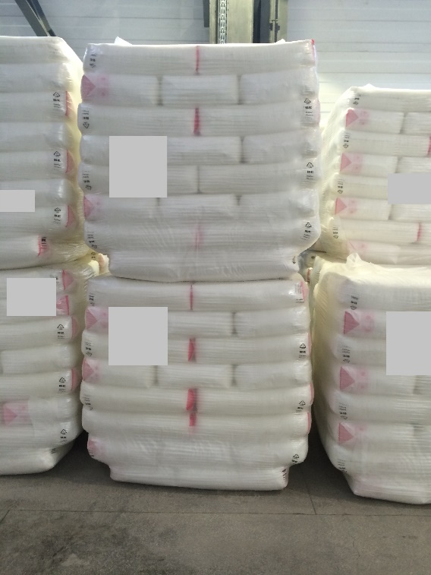 | Полипропилен фасуется в мешки собственного производства, изготовленные по технологии AD*STAR (клапанные мешки коробчатого типа), весом 25 кг. Мешки укладываются в паллеты (8 рядов: 1 ряд основание – 4 мешка, 7 рядов – 5 мешков) общим весом 975 кг (39 штук * 25 кг), без поддона.  Размеры:  1 ряд основание: 107 см * 84 см  7 рядов: 133 см * 133 см  В машину грузятся только целые паллеты. Вскрытие и разрыв паллет не допускается.  Максимальный вес к погрузке = 19,5 тонн (20 паллет).

ТРЕБОВАНИЯ К ВОДИТЕЛЯМ

Водители и лица, их сопровождающие, перед въездом на территорию ТОО «Компания Нефтехим LTD» обязаны пройти вводный инструктаж по пожарной безопасности.
Каждый водитель и лицо его сопровождающее обязаны чётко знать установленные правила и инструкции по пожарной безопасности, выполнять все противопожарные мероприятия на своём рабочем месте, следить за правильным содержанием пожарного оборудования и использовать его только по прямому назначению.
Въезд на территорию завода техники, оборудованной двигателем внутреннего сгорания без искрогасителя на выхлопной трубе не допускается.
Каждый водитель и лицо его сопровождающее, въехавшие на территорию завода и обнаружившие загорание и другие признаки, которые могут привести к возникновению пожара, обязаны:
- вызвать аварийно-спасательную службу по телефону 21-01 или пожарному извещателю;
- принять срочные меры по тушению пожара и ограничению распространения огня имеющимися на рабочем месте средствами пожаротушения;
- в случае объявления о газовой опасности надеть имеющиеся средства защиты и покинуть территорию предприятия.
ЗАПРЕЩАЕТСЯ:
- курить на территории, курить внутри машины;
- находиться на территории завода без средств защиты органов дыхания и каски, пользоваться сотовыми телефонами;
- загромождать проезды, проходы и выходы из участков, а также подступы к противопожарному оборудованию, средствам пожаротушения и сигнализации;
- въезжать на территорию завода с утеплителем на двигателе (кошма, покрывало и т.п.), со следами протечек ГСМ, с замасленными топливными баками, канистрами, ветошью и т.п.;
- подогревать двигатели открытым огнём (костры, факелы, паяльные лампы), пользоваться открытым огнём для освещения;
- производить подзарядку аккумуляторов на территории предприятия;
- держать транспортные средства с открытыми горловинами топливных баков, а также заправлять и сливать из них топливо;
- ремонтировать автотранспортное средство на территории предприятия и на подъездных путях на расстоянии ближе 100 метров;
- въезжать на территорию завода с переделанными кустарным способом выхлопными трубами, где поток раскаленных выхлопных газов направлен на топливный бак либо выхлопная труба соприкасается непосредственно с топливным баком с целью подогрева дизельного топлива.
Водители в обязательном порядке должны соблюдать приличия и правила поведения, не скандалить, не повышать голос на сотрудников Компании.
Водители должны быть уведомлены, что после погрузки необходимо ожидать выдачу документов за территорией Компании. Ни в коем случае нельзя уезжать без получения отгрузочных документов. Для получения документов водителю будет необходимо подойти в административное здание, куда их пригласит сотрудник СБ. Менеджер отдела сбыта выдаст все необходимые документы – счёт-фактуру, накладную на отпуск запасов на сторону, товарно-транспортную накладную, сертификат качества. Водители должны быть осведомлены, что Компания не выдаёт СМР. Водители не должны требовать СМР от менеджера отдела сбыта Компании.
Компания предъявляет строгие требования к внешнему виду водителей. Недопустимы: шорты, майки, открытая обувь.
Если какие-либо документы необходимы в нескольких экземплярах, необходимо заранее об этом уведомить менеджера отдела сбыта. Также, если какие-либо документы нельзя отдавать водителям, а нужно их отправить в адрес Покупателя по почте, необходимо об этом тоже заранее уведомить менеджера отдела сбыта.
Автомашины для перевозки полипропилена в обязательном порядке должны быть оборудованы ремнями для стягивания и фиксации паллет во время движения. Погрузка осуществляется задняя.
Автомашины с посторонним грузом на территорию Компании не запускаются и к отгрузке не допускаются. Полы и борта машины должны быть целыми и крепкими.
При погрузке кара с паллетой весом 0,975 тонн въезжает в машину, пол машины должен быть рассчитан на такой вес.
Водитель должен внимательно следить за погрузкой. Претензии (целостность упаковки, количество) принимаются только во время погрузки. После подписания документов (накладная на отпуск запасов на сторону, ттн) претензии не принимаются. За повреждение упаковки во время транспортировки претензии Компанией не приниматся.

Рекомендации к автотранспорту для перевозки полипропилена
«Еврофура» (или «Евротент») - условное понятие, обозначающее грузовой автомобиль с полуприцепом, имеющим габаритные размеры, близкие к указанным характеристикам:
Колесная формула:
полуприцеп 3х-осный типа «Еврофура»
Масса:
груза: 26 т
пустого: 8.5 т
полная: 34.5 т
Распределение по осям:
на тягач: 10.5 т
на колесную тележку: 24 т
Внутренние габариты фуры:
длина: 13.5 м
ширина: 2.4 м
высота: 2.48 м
Площадь грузового отсека:
33 м2
Объем:
82 м3
В большинстве источников фура определяется как длинный, закрытый прицеп или полуприцеп, в который вмещаются по ширине поставленные поперек 2 евро-паллета длиной 120 см каждый. В стандартную еврофуру с размерами 13.5×2.4×2,48 м. в один ярус входят 26 стандартных поддонов (паллет) с размерами 1×1.2 м. или 33 евро-паллета с размерами 0.8×1.2 м.
Благодаря универсальной конструкции кузова фуры можно производить боковую и верхнюю погрузку и разгрузку. Конструкция еврофуры позволяет расчехлять кузов с боковых и верхних частей, при необходимости разбирать каркас кузова. Полуприцеп еврофуры без тента и каркаса дает возможность использовать его как открытую площадку с бортами от 35 до 50 см.
Подвеска полуприцепов исполняется в рессорном или пневматическом варианте. Пневматическая подвеска гарантирует автопоезду плавный ход, обеспечивающим сохранность легкобъющегося груза.
Подходит для перевозки любых промышленных грузов и продуктов без требований к температурному режиму.

МТБЭ

Отгрузка МТБЭ производится автовозами и по жд в вагон-цистернах.
При отгрузке автовозами необходимо выполнять вышеперечисленные требования по отгрузке и требования к водителям.
Отгрузка автовозами производится только при наличии действующего Специального разрешения на проезд крупногабаритных и (или) тяжеловесных транспортных средств по автомобильным дорогам Республики Казахстан общего пользования, выданное РГУ «ИТК по Павлодарской области» с указанием марки, номера и параметров (грузовой тягач, цистерна) автотранспортного средства (общий вес автотранспортного средства, вес груза), маршрута, протяжённости пути в км, количества рейсов. Подача автоцистерн под налив без предоставления указанного разрешения не допускается и налив продукта не производится.

Водители должны быть обязательно уведомлены, что, в случае остановки машины сотрудниками ИТК и при выявлении перевеса общего веса или по осям, необходимо сразу уведомить сотрудников Компании и дождаться их прибытия к месту остановки. До прибытия сотрудников Компании никакие документы не подписывать. Объяснительные не писать.
В случае выставления штрафов ИТК в адрес Компании, суммы штрафов будут перевыставлены Покупателю, которые Покупатель обязуется оплатить.
При отгрузке жд необходимо полное указание жд реквизитов.

С правилами ознакомлены и согласны. Обязуемся выполнять в полном объёме.

Дата
Организация
Должность и ФИО руководителя
Подпись руководителя, печать
Приложение №1

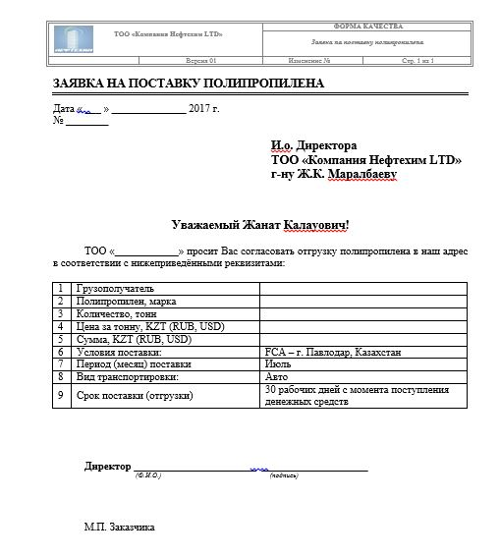

Приложение №2
